Drodzy Mieszkańcy z terenu naszej parafii!

Chcemy zaprosić Was do udziału w anonimowej ankiecie, która ma posłużyć lepszemu zrozumieniu Waszych potrzeb i pragnień względem Kościoła, naszej parafii i relacji z osobami wierzącymi. Pragniemy wysłuchać wszystkich, którzy chcieliby się wypowiedzieć - zarówno osób dobrze odnajdujących się w Kościele, jak i tych, które z różnych powodów nie czują się
z nim związane. Ankietę można wypełnić indywidualnie lub całą rodziną. Mamy nadzieję, że poznanie Waszego punktu widzenia pozwoli nam razem podjąć działania, które wyjdą naprzeciw choć części potrzeb, które wymienicie.

Wprowadzenie

Poznanie realnych potrzeb drugiego człowieka jest niezwykle ważne z perspektywy chrześcijańskiej. Jezus, przychodząc na świat, przyszedł dla każdego z osobna, a nie dla zbiorowości. Każdego prowadzi nieco inną drogą, dostosowaną do tego, czego potrzebuje jego dusza. Chcąc naśladować Chrystusa, również i Kościół ma za zadanie wysłuchiwać każdego człowieka, aby pomóc mu w odkrywaniu i realizacji jego indywidualnej drogi z Jezusem.
Jako chrześcijanie nie jesteśmy jednak zbiorem samotnie wędrujących jednostek. Jesteśmy zaproszeni do wspólnej drogi, w której nasza różnorodność służy jedności i wspólnej misji. Jak napisał św. Paweł w liście do Efezjan: On też ustanowił jednych apostołami, innych prorokami, innych ewangelistami, innych pasterzami i nauczycielami, aby przysposobili świętych do wykonywania posługi dla budowania Ciała Chrystusowego, aż dojdziemy wszyscy razem do jedności wiary i pełnego poznania Syna Bożego (Ef 4, 11-13). Zrozumienie indywidualnych potrzeb każdego powinno więc zaowocować podjęciem działań, służących zarówno jednostkom, jak i dobru całej wspólnoty, wzmacniając jej jedność i przybliżając ją do poznania Chrystusa.

Treść ankiety

W tej ankiecie pytamy o Twoje potrzeby wobec Kościoła na trzech poziomach: 1) wobec Kościoła jako instytucji i wspólnoty wyznaniowej, 2) wobec naszego kościoła parafialnego, 3) wobec osób wierzących z Twojego otoczenia. Każde pytanie o potrzeby poprzedza pytanie o to, co już jest dobre, co Ci służy w Kościele na każdym z tych poziomów.
Głównym zadaniem Kościoła jest doprowadzenie jego członków do zbawienia, w takim więc kontekście osadzone jest nasze pytanie o potrzeby. Jeśli nie jesteś osobą wierzącą, możesz zamienić wyrażenia odnoszące się do religii chrześcijańskiej na pojęcia, które bardziej odpowiadają Twojej duchowości, np.: "Czego potrzebujesz ze strony Kościoła Katolickiego, żeby był dla Ciebie bardziej pomocny w dążeniu do dobra?"
Pytania sformułowaliśmy w sposób ogólny, żeby każdy, kto chce się wypowiedzieć, miał swobodę autentycznego wyrażenia, co jest dla niego ważne.

Zapraszamy do udziału w ankiecie!
1. Kościół jako instytucja i wspólnota wyznaniowa

A) Co jest dla Ciebie ważne i wartościowe w Kościele Katolickim? Co najbardziej pomaga Ci wzrastać w wierze i miłości?

B) Czego potrzebujesz ze strony Kościoła Katolickiego, żeby był dla Ciebie bardziej pomocny w drodze do Boga?

2. Nasz kościół parafialny

A) Co jest dla Ciebie ważne i wartościowe w naszej parafii? Co najbardziej służy Twojemu rozwojowi duchowemu?

B) Czego potrzebujesz ze strony naszego kościoła parafialnego, żeby był dla Ciebie miejscem duchowego rozwoju, w którym możesz swobodnie odkrywać i realizować swoje powołanie?

3. Osoby wierzące z Twojego otoczenia

A) Co ważnego i wartościowego dla Twojej drogi wiary, drogi życia otrzymujesz od osób wierzących z Twojego otoczenia?

B) Czego byś potrzebował ze strony osób wierzących z Twojego otoczenia, żeby były dla Ciebie bardziej pomocne w drodze do Boga, w drodze ku dobru?

4. Teraz prosimy Cię o udzielenie jeszcze kilku informacji o sobie, które pozwolą nam lepiej zrozumieć Twoje odpowiedzi. Jeśli ankietę wypełniała rodzina, zachęcamy do podania poniższych informacji o wszystkich jej członkach, którzy brali udział w wypełnianiu ankiety.

A) Wiek:

B) Płeć:

C) Jak ważna jest dla Ciebie relacja z Bogiem na skali od 1 do 10, gdzie 1 to “zupełnie nieważna” a 10 “bardzo ważna”?

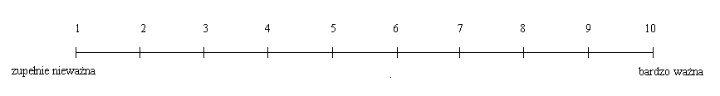

D) Jak byś oszacował/a swój stosunek do Kościoła Katolickiego na skali od 1 do 10, gdzie
1 oznacza dużą niechęć do Kościoła a 10 - miłość do Kościoła?

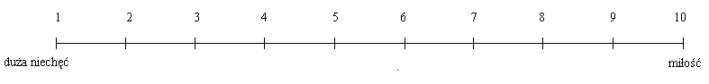

Dziękujemy za udział w naszym parafialnym sondażu!

[tu przydałaby się informacja, gdzie można zanieść wypełnioną ankietę]

